- Откройте форму «Главная» (или «Заставка») в режиме Конструктора. По команде Сервис - Параметры запуска в диалоговом окне Параметры запуска в окне «Вывод формы/страницы:» выберите форму, которая будет открываться при запуске приложения, в данном примере «Главная».
- Можно задать Заголовок приложения: Стоматология, который будет использован вместо заголовка MS Access.
СОЗДАНИЕ МНОГОТАБЛИЧНОЙ ФОРМЫ
- Создание подчиненной формы.
Подчиненная форма создается только для связанных таблиц по ключевому полю.
Выберите объект Формы. Режим создания - Мастер форм. В качестве источника данных выберите из списка таблицу ШтатноеРасписание, нажмите <ОК>.
В открывшемся в первый раз диалоговом окне Создание форм последовательно выбираются таблицы из списка и поля, необходимые для создания формы.
- В данном примере выбрать все поля таблицы ШтатноеРасписание: Должность, Оклад, Надбавка (рис. 1);
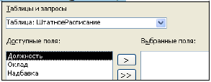
Рис.1. Выбор полей для формы посредством Мастера

- В этом же окне из выпадающего списка «Таблицы и запросы» выберите таблицу Врачи и с помощью стрелки из Доступных полей выбрать необходимые поля таблицы (рис. 2): «id_Врача», «ФИО_Врача», «ВидОказываемыхУслуг».
- Нажмите <Далее>.
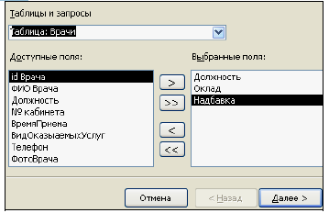
Рис. 2. Выбор полей для подчиненный формы

- Таблица ШтатноеРасписание является главной по отношению к форме Врачи. В окне создания форм «Вид представления данных» выбираем для нашего примера таблицу ШтатноеРасписание.
- Выбираем переключатель Подчиненные формы. <Далее>.
- Выбрать внешний вид подчиненной формы – Табличный. <Далее>.
- В следующем окне можно изменить названия главной и подчиненной ей формы.
- Далее выбрать дизайн оформления. <Готово>.
- Готовая подчиненная форма имеет вид (см. рис. 3).
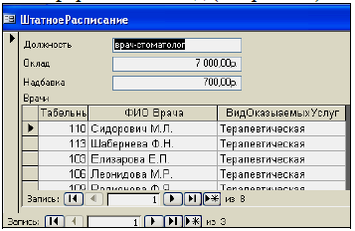
Рис.3 Подчиненная форма

2. Создание связанной формы.
- Для создания связанной формы в качестве таблицы-источника выбрать таблицу СписокПациентов: все поля, в качестве связанной таблицу Журнал:выбрать поля ВремяПриема, ФИО врача, ДолжностьВрача, Услуги, Количечство. Повторяющиеся поля не рекомендуется включать. В окне создание форм выберите переключатель Связанные формы. <Готово> (рис. 4).
- Измените дизайн форм, увеличив шрифт на 11pt.
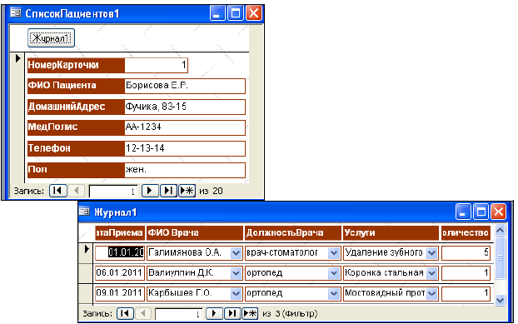
Рис. 4 Готовая связанная форма

